Tisková zpráva
Perfect Welding

FERRUM.AT

Efektivní svařování pomocí iWave
Velké úspěchy často začínají v malých garážích. To je také případ společnosti Ferrum.at: V roce 2009 založil Hannes Holl v hornorakouském Schwertbergu malou zámečnickou dílnu, která se během několika let vyvinula v renomovaného smluvního výrobce pro průmysl a obchod. Dnes tato několikanásobně certifikovaná společnost vyrábí ve svém závodě v Ennsdorfu širokou škálu kovových součástí pro proslulé národní i mezinárodní odběratele. Při hledání inteligentních, multifunkčních svařovacích zdrojů pro svařování metodou MIG/MAG našla společnost FERRUM.AT Metallverarbeitung GmbH ve společnosti Fronius vhodného partnera, díky kterému zvyšuje nejen kvalitu a efektivitu svařování, ale také vlastní konkurenceschopnost.

Soustředěné odborné znalosti v oblasti konstrukce a svařování
Tato středně velká společnost je známá nejen obrovskou flexibilitou své vysoce kvalitní zakázkové výroby, ale také podporou při vývoji nových výrobků a prototypů připravených pro sériovou výrobu. Svařuje hliník, ocel, nerezovou ocel, mosaz a měď v různých tloušťkách plechů od silných až po tenké. Má k dispozici zainteresované odborníky, 3D software Solid Works, vysoce kvalitní strojový park s laserovými, zakružovacími a ohýbacími zařízeními i nejmodernější digitální svařovací zdroje. Mnohé z často velmi náročných úkolů začínají komplexními studiemi proveditelnosti: Zkušení odborníci společnosti FERRUM.AT přitom vyhodnocují svařitelnost dílů s ohledem na konstrukci, materiál a rozměry, vhodnost svařovacích procesů nebo vliv pořadí svarů na deformaci dílu. Konstruují se i složitá upínací zařízení.
Portfolio služeb a výrobků nezávislých na oboru je nesmírně široké a sahá od venkovních zařízení přes střešní prvky, fasádní a ocelové stavební dílce, tlakové nádoby, strojní a vagónové konstrukční díly až po konstrukce pro stavbu mostů. Svařuje se pro zákazníky od Německa až po Řecko.

MIG/MAG a TIG – dva svařovací zdroje byly o jeden víc
Přístupnost dílů, materiál a tvarování neustále vyžadují, aby se ve společnosti FERRUM.AT mohly jednotlivé díly svařovat metodou MIG/MAG i TIG. Před získáním nových multifunkčních svařovacích zdrojů od společnosti Fronius byly k tomuto účelu zapotřebí dva různé typy přístrojů: MIG/MAG a TIG. Potřeba místa byla obrovská a neustálé střídání dvou svařovacích zdrojů neefektivní. Proto firma již delší dobu hledala výkonné a spolehlivé multifunkční svařovací zdroje. Ty měly zajistit výraznou úsporu času, a tím zvýšit efektivitu, aniž by však snížily kvalitu svařování a způsobovaly prostoje.
Jako dlouholetý zákazník společnosti Fronius byla tato firma zabývající se kovovými konstrukcemi se sídlem v Ennsdorfu jednou z prvních, kdo po dobu jednoho měsíce testoval nový digitální multiprocesní přístroj iWave AC/DC 400i, přičemž výsledek byl ohromující. Pracovníci kovovýroby nemuseli nikde slevit ze svých požadavků – ani u ovládání, ani u výsledků svařování. Právě naopak:
„Nyní máme dva bezkonkurenční stroje, které umožňují obzvláště rychlé přepínání mezi oběma svařovacími procesy MIG/MAG a TIG,“ říká generální ředitel Hannes Holl s potěšením. „Zároveň profitujeme z výrazné úspory času, která se pojí s pozoruhodným zvýšením komfortu a kvality svařování. Pro nás to znamená další krok vpřed. Stát na místě není recept na udržení konkurenceschopnosti.“

FERRUM.AT zvyšuje produktivitu
Ultra rychlá komunikace SpeedNet mezi systémovými komponentami v kombinaci s obrovským výpočetním výkonem systému iWave umožňuje používat nové pokročilé svařovací procesy, které vedou k vynikajícím výsledkům svařování. Inovativní funkce jako CycleTIG (u TIG) nebo PMC (Pulse Multi Control u MIG/MAG) stabilizují oblouk, optimalizují uvolnění kapky a snižují vnos tepla a přitom zajišťují vysoký odtavný výkon a konstantním průvar.
Příkladem je přemostitelnost spár, při které se automaticky vyrovnávají tolerance mezer. I v nucených polohách, například u stoupavých svarů, je zajištěna stoprocentní kontrola tavné lázně. Vyšší rychlost svařování zkracuje doby taktu a výrazně zvyšuje již tak vysokou produktivitu profesionálů v oboru kovových konstrukcí – zcela v zájmu zákazníků společnosti FERRUM.AT, kteří těží z kratších průběžných dob.
Ke zkrácení výrobní doby přispívají také vizuálně bezchybné svarové spoje, které svářečům ušetří časově náročné dokončovací práce, např. odstraňování rozstřiků nebo obrušování převýšení svarů. Tím podpoří práci, která šetří zdroje.

Až 50% úspora času při stehování
Pomocí funkce Tacking se tavná lázeň na začátku svařovacího procesu krátce rozkmitá. Tímto způsobem je stehování provedeno v jednom pracovním kroku, protože hrany obou dílů krásně splynou, aniž by se přitom opálily. Na sestehovaných místech nedochází k žádnému nebo téměř žádnému zbarvení. Kromě toho není přídavný materiál nutný pro styčné mezery do 1,5 mm. Zejména při svařování chromniklových materiálů a oceli vede funkce Tacking k výraznému zvýšení efektivity.

Když svařovací zdroj přemýšlí
Ruční svařování ve špičkové kvalitě vyžaduje mnoho zkušeností a dovedností. To platí především pro svařování TIG. Čím intuitivnější a pohodlnější je obsluha svařovacího zdroje a čím více svařovací zdroj inteligentními funkcemi podporuje svářeče při práci, tím lépe se svářeči mohou soustředit na vlastní úkol: dokonalý výsledek svařování. Systém iWave nabízí profesionálům ve společnosti FERRUM.AT obrovské usnadnění: Navigace v nabídce je intuitivní a dostupná ve více než třiceti jazycích, dotykový displej a zadávací kolečko lze snadno ovládat i v rukavicích.
„RPI auto“, tedy automatické zapalování s obrácenou polaritou, posouvá vlastnosti zapalování při svařování TIG na novou úroveň. Tato funkce je přizpůsobena různým průměrům elektrod a umožňuje rychlé a reprodukovatelné zapalování bez ručního nastavování parametrů zapalování, a to nezávisle na vlastnostech materiálu.
Pokud specialisté společnosti FERRUM.AT chtějí některé parametry svařování opakovat, mohou v systému iWave uložit programové bloky, tzv. joby, a následně až 1 000 z nich vyvolat na svařovacím hořáku JobMaster. Díky tomu není nutné přecházet mezi dílem a svařovacím zdrojem, kdykoli je potřeba nastavit nové parametry svařování. Pro stále se opakující joby nabízí systém iWave Oblíbené položky. Pět z nich lze na svařovacím hořáku nastavit jako takzvané Easy Jobs, což představuje obrovský přínos pro trvale se opakující svařovací úlohy.
V závislosti na jobu systém iWave sám rozpozná, kdy je třeba u určitých úloh přepnout z MIG na TIG a naopak. Nezávisle mění potřebná nastavení parametrů a pomalu a kontrolovaně snižuje hlavní proud pro čistý přechod svaru. Všechny tyto funkce podporují specializované svářeče na cestě k požadované kvalitě svarového spoje.
Svařovací technik Stefan Aumayr už by v žádném případě nedokázal postrádat zejména praktickou aplikaci WeldConnect: „Jakmile do aplikace zadám základní materiál, přídavný materiál, ochranný plyn, druh svaru a požadovanou rychlost, během zlomku sekundy dostanu rozumné parametry pro další svařovací úlohu. Ty pak přenesu z mobilního telefonu do iWave. S Bluetooth to funguje okamžitě. Pokud mě výsledek svařování stále neuspokojuje, musím ho prostě doladit. V tom mi pomáhají mé dlouholeté zkušenosti. Takto zjištěné parametry svařování uložím do iWave a můžu si je kdykoli zobrazit. V případě potřeby provedu výběr zcela jednoduše na svařovacím hořáku JobMaster.“

Neustálá připravenost na velké úkoly
Společnost FERRUM.AT se od samého počátku zaměřuje na další rozvoj. Během dvanácti let se vypracovala z malého smluvního výrobce na renomovaného, celostátně známého a vyhledávaného partnera v oblasti vysoce kvalitních svařovaných konstrukcí. Díly a odvětví nejsou téměř nijak omezené. Společnost je držitelem certifikátů podle norem EN 1090-1EXC3, ISO 3834-3 a EN 15085-2.
„Zvládneme téměř každou výzvu. Je to také v zájmu mých spolupracovníků, na které jsem obzvláště hrdý a na které se mohu stoprocentně spolehnout, kteří jsou se mnou v dobrém i zlém. Ani oni se neleknou žádného úkolu, ať je jakkoli obtížný, právě naopak: Vyhledávají je,“ vysvětluje H. Holl.
Svařování se provádí v souladu s WPS (Welding Procedure Specification), které pro jednotlivé zakázky téměř ve všech případech vypracovávají interní odborníci nebo vlastní svářečský dozor. A pokud jde o rozšiřování kompetencí a nabídky služeb, nevyhýbáme se ani zkouškám svařování či svařovacího postupu věrni heslu: Stát na místě není recept na úspěch!
Nakonec Hannes Holl dodává: „Kromě odborné kvalifikace je pro mě velmi důležité také zdraví mých kvalifikovaných pracovníků. Proto poskytujeme nejlepší možné osobní ochranné prostředky, například systémy pro ochranu dýchacích cest s filtrační jednotkou, a pečlivě dbám na to, aby se skutečně používaly.“
7 492 znaků bez mezer

Tuto tiskovou zprávu a obrázky si můžete stáhnout na adrese:
https://www.fronius.com/cs-cz/czech-republic/perfect-welding/informacni-centrum/tisk
Fotografie: Fronius International GmbH, reprodukce zdarma

Přehled obrazového materiálu

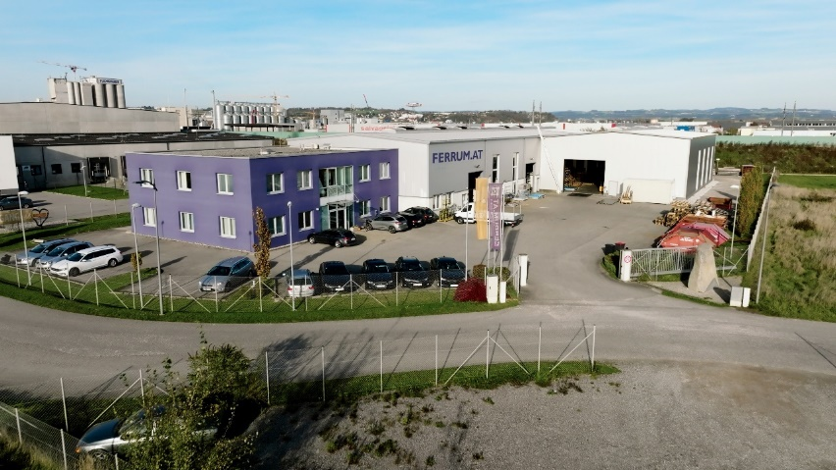
Obr. 1: Areál společnosti FERRUM.AT Metallverarbeitung GmbH, Ennsdorf, Rakousko

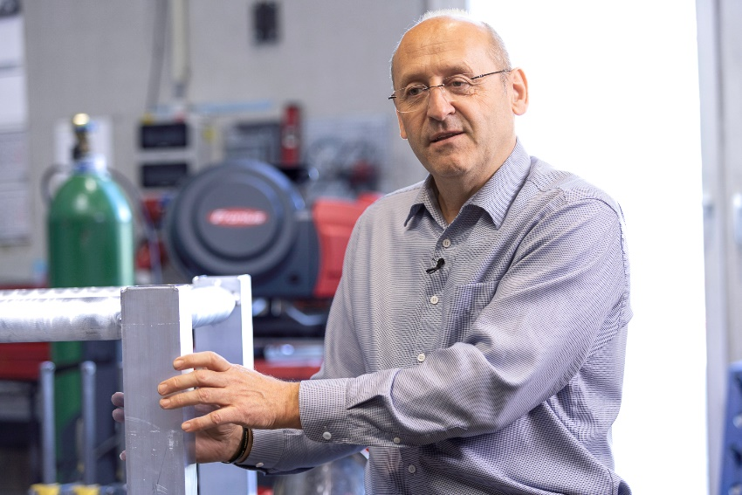
Obr. 2: Hannes Holl, generální ředitel

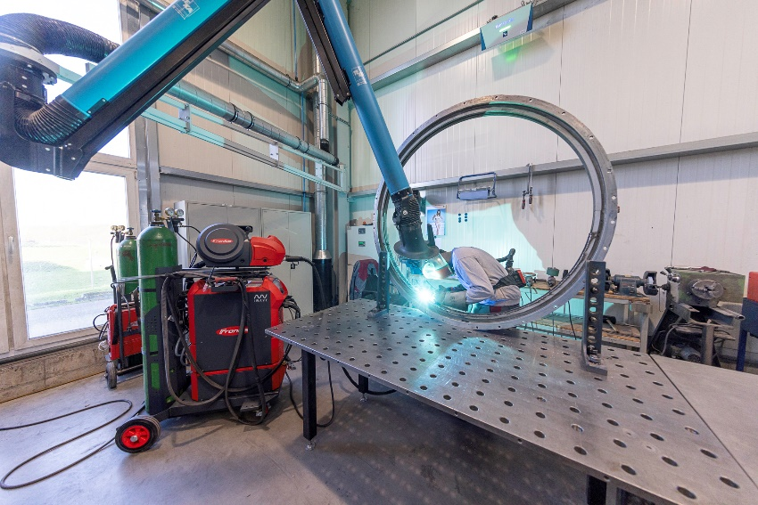
Obr. 3: Opravné svařování MIG pomocí iWave
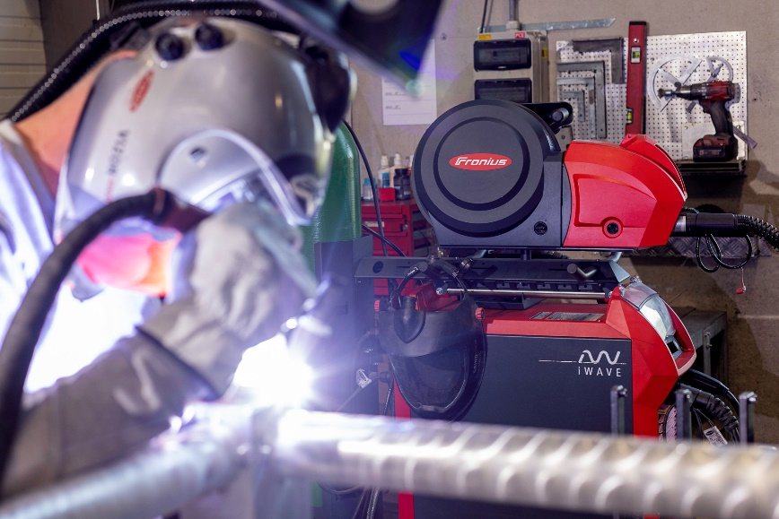
Obr. 4: Svařování TIG pomocí iWave

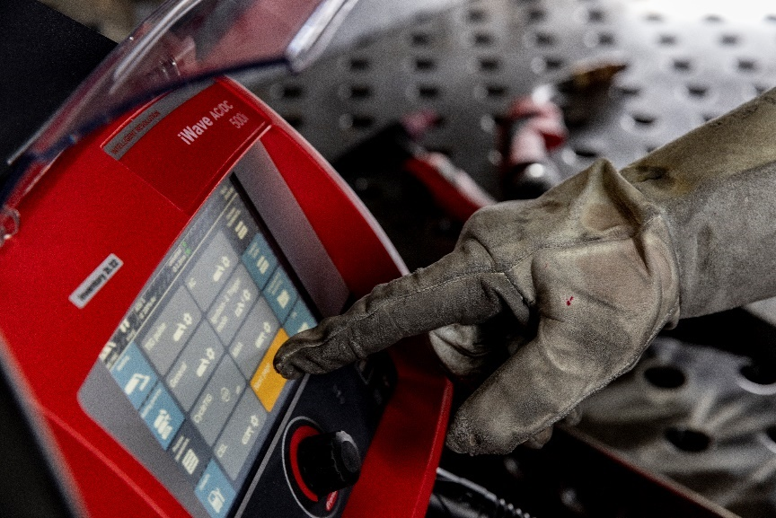
Obr. 5: Intuitivní dotykový displej lze ovládat i v rukavicích

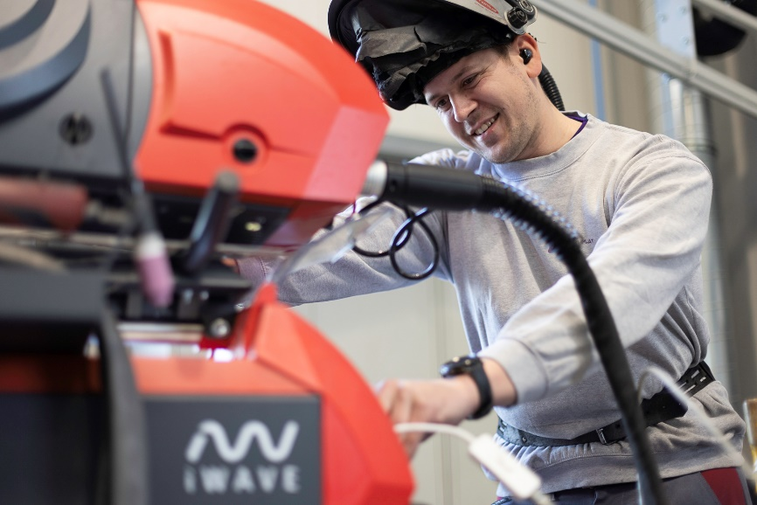
Obr. 6: Stefan Aumayr, technik pro zpracování kovů a plechů
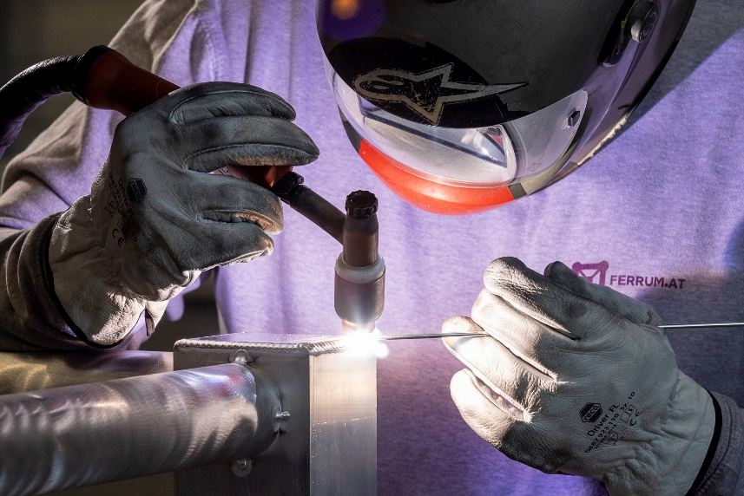
Obr. 7: Svařování TIG

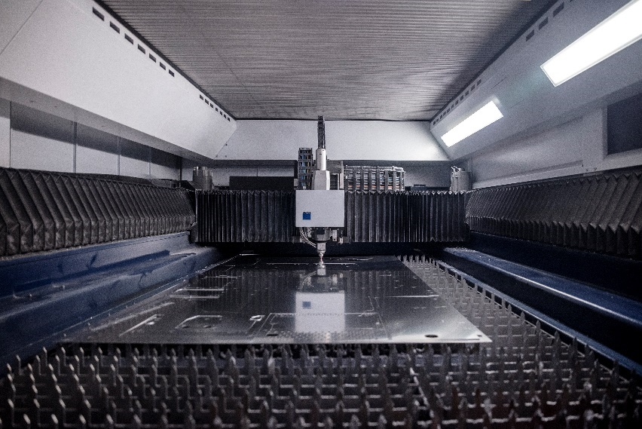
Obr. 8: Laserové zařízení

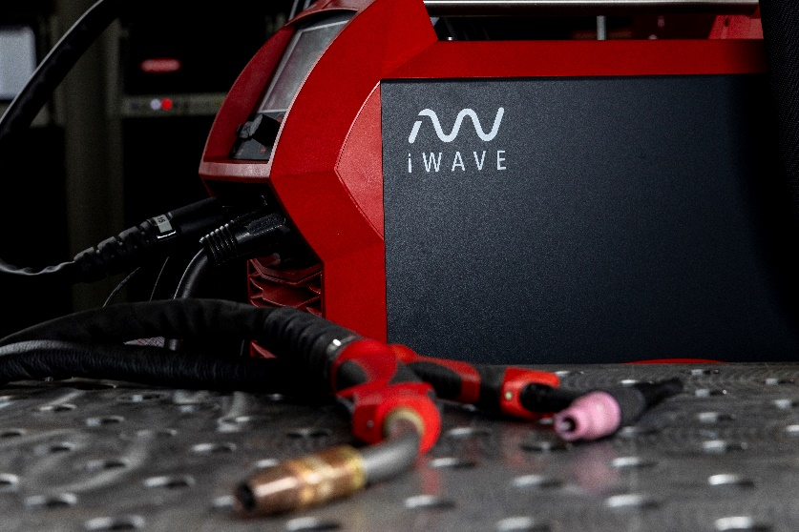
Obr. 9: Multiprocesní svařovací zdroj iWave

My jsme Fronius
Více než 7 000 zaměstnankyň a zaměstnanců po celém světě, současný podíl exportu 87 procent a 1 446 aktivních patentů: To jsme my, to je Fronius. Byli jsme založeni v roce 1945 jako regionální firma jednoho muže a nyní jsme globálním hráčem, což dokazuje našich 37 mezinárodních dceřiných společností a síť prodejních partnerů ve více než 60 zemích. Přesto jsme v jádru stále rodinnou firmou z Rakouska, která působí v oblasti fotovoltaiky, svařování a technologie nabíjení akumulátorů. Vždy jsme vyvíjeli výrobky a řešení pro kvalitní budoucnost a nabízeli našim zákaznicím a zákazníkům komplexní balíček: od předběžného plánování a poradenství přes průběžný monitoring až po opravárenský servis dokonale odpovídající potřebám. Jsme inovativní. Jsme zvědaví. Jsme Fronius.

My jsme Perfect Welding
Nejvyšší kvalita oblouku, hluboké porozumění zákazníkům, touha po technickém pokroku: To jsme my, to je Fronius Perfect Welding. Jsme inovační jedničkou v obloukovém svařování a lídrem na světovém trhu v oblasti robotického svařování. Důkazem našich odborných znalostí jsou individuální, automatizované kompletní systémy a digitální svařovací řešení pro Průmysl 5.0. Naše portfolio doplňují intuitivní svařovací zdroje pro ruční svařování, vysoce kvalitní svařovací příslušenství a účinné ochranné výrobky pro bezpečnost uživatelů. Jako globální společnost se zaměřujeme na regionální služby: Naše místní týmy jsou k dispozici zákazníkům po celém světě. Pomocí našich technologií určujeme trendy a vytváříme spojení – mezi kovy, průmyslovými odvětvími a lidmi.

Ohledně dalších informací se prosím obraťte na:
Fronius Česká republika s.r.o.
Jana Romanova, Tel:+420 272 111 090
E-Mail: romanova.jana@fronius.com

Zašlete prosím autorský výtisk naší agentuře:
a1kommunikation Schweizer GmbH, Frau Kirsten Ludwig,
Oberdorfstraße 31 A, 70794 Filderstadt, Deutschland
tel.: +49 0 711 9454161-20,
E-mail: kirsten.ludwig@a1kommunikation.de

Další napínavé příběhy najdete na našem blogu na adrese blog.perfectwelding.fronius.com. Sledujte nás také na Facebooku (froniuswelding), LinkedInu (perfect-welding), Instagramu (froniuswelding) a YouTube (froniuswelding)!

